
Instituto Foco
Programação de Aplicações Web – CV5
Modulo: Desenvolver Páginas Web em HTML

Sumativa III & IV: Inserir e organizar conteúdos nas páginas com HTML

Formando: Aníbal André Mutevui Formador: Yassin Bachii

Maputo, Abril de 2026
Indice de Figura

Índice

Introducao
O presente trabalho consiste no desenvolvimento de um portfólio pessoal utilizando HTML5, com o objectivo de aplicar, de forma prática, os conhecimentos adquiridos ao longo do módulo de desenvolvimento de páginas web. Este projeto permite consolidar conceitos fundamentais da linguagem HTML, bem como compreender a importância da estruturação correta de conteúdos na criação de páginas web modernas, funcionais e organizadas.
O portfólio foi estruturado em três páginas principais: Experiência, Serviços e Contacto, cada uma com uma função específica dentro do sistema. Foram utilizados diversos elementos HTML para garantir uma organização semântica adequada, incluindo textos, listas, tabelas, formulários e conteúdos multimídia como imagens, áudio e vídeo. Além disso, foram integrados mapas para localização, tornando o site mais completo, interactivo e alinhado com boas práticas de desenvolvimento web.

CRIAÇÃO DOS DIRECTÓRIOS
Para a organização do projecto, foi criado um directório principal que contém todos os ficheiros do portfólio. Dentro deste diretório, foram estruturadas subpastas para melhor gestão dos conteúdos, incluindo as páginas de serviços e contacto. A página principal, com o nome index.html, correspondente à secção de experiência, foi mantida no directório principal por ser o ponto de entrada do site.
Adicionalmente, todos os ficheiros multimídia, como imagens, áudios e vídeos, foram organizados dentro do mesmo diretório do projeto, facilitando o acesso com as páginas HTML.
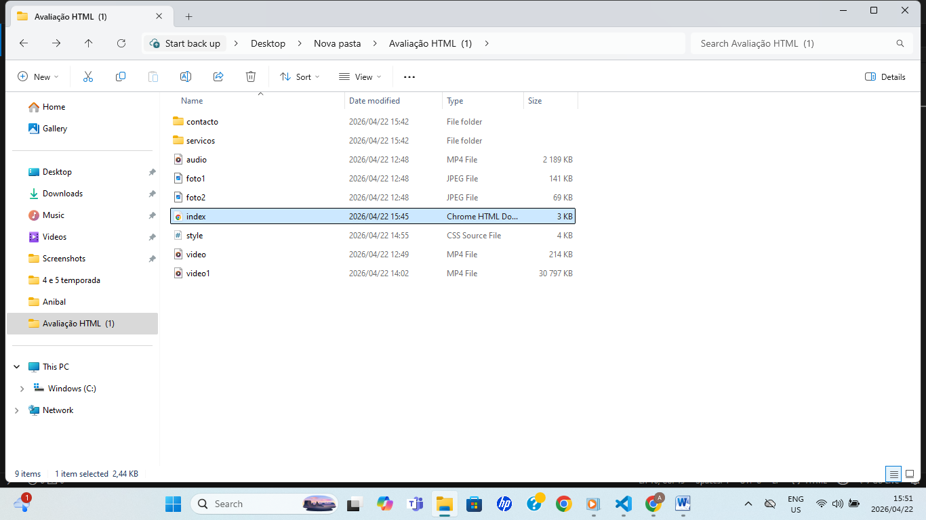

PÁGINA PRINCIPAL – EXPERIÊNCIA

A página principal do portfólio, denominada index.html, representa a secção de experiência e funciona como ponto de entrada do website. Nesta página são apresentadas informações pessoais, percurso académico, habilidades técnicas e conteúdos multimídia.

Estrutura da Página e Tags HTML Utilizadas
A página foi organizada em três partes principais: cabeçalho (menu de navegação), conteúdo principal e rodapé, mantendo a mesma estrutura nas restantes páginas do site.
Na base da estrutura HTML, foram utilizadas as tags <!DOCTYPE html>, que define o documento como HTML5, e <html lang="pt">, que indica que o conteúdo está em português. A secção <head> contém informações não visíveis ao utilizador, como a definição da codificação de caracteres (<meta charset="UTF-8">), o título da página (<title>) e a ligação ao ficheiro de estilos CSS .
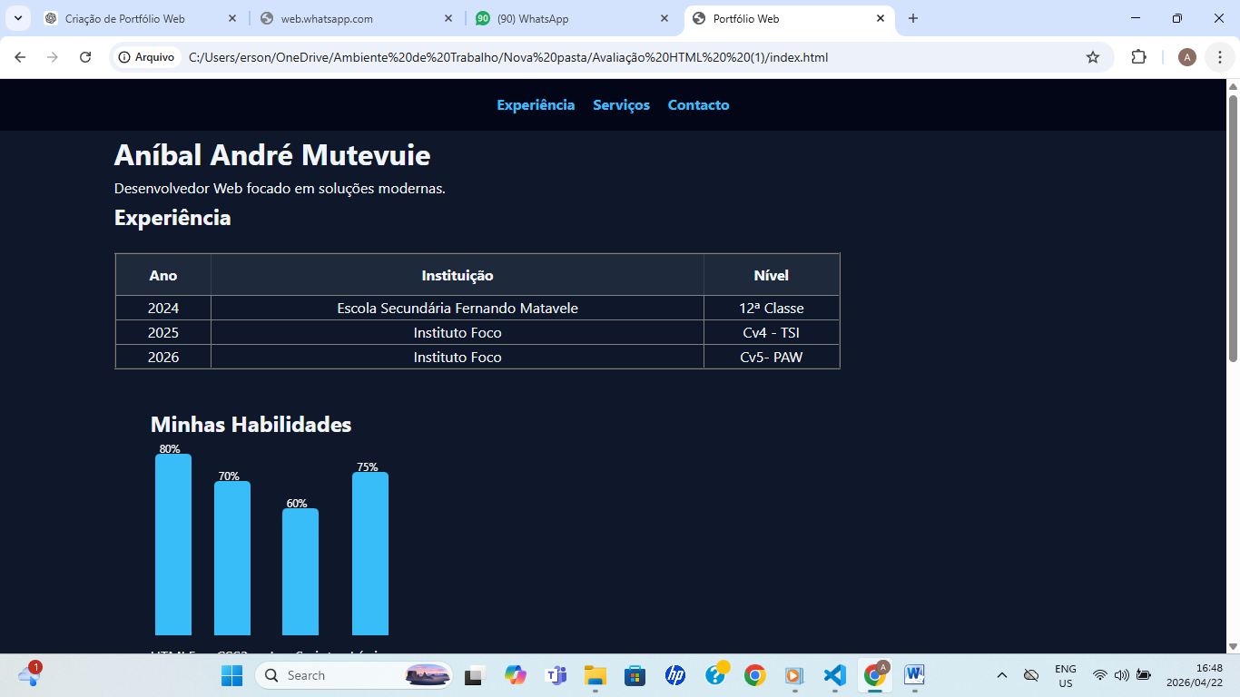

O elemento <main> representa o conteúdo principal da página, sendo dividido em várias secções através da tag <section>, que organiza a informação em blocos como apresentação pessoal, experiência académica, habilidades e multimídia.
Os títulos são definidos pelas tags <h1> e <h2>, que criam hierarquia de informação, enquanto a tag <p> é utilizada para parágrafos descritivos.
A experiência académica foi apresentada através de uma tabela, utilizando as tags <table> para delimitar a tabela, <thead> que e o cabeçalho da tabela e <tbody> para o corpo da tabela. Usamos a <tr>, <th> e <td>, que permitem estruturar os dados de forma clara e organizada em linhas na tabela.

GRÁFICO DE HABILIDADES E VIDEO.
Foi implementado um gráfico de barras verticais utilizando HTML e CSS, onde usou se as tags div para estruturar o gráfico em colunas, a class que usamos de atributo para poder aplicar estilos diferentes a cada barra no CSS) e data-nivel que é o atributo personalizado usado para representar a percentagem de cada habilidade.
Aplicamos a tag <video> utilizado para inserir vídeos demonstrativos, <source> que define o ficheiro de vídeo e o seu tipo.
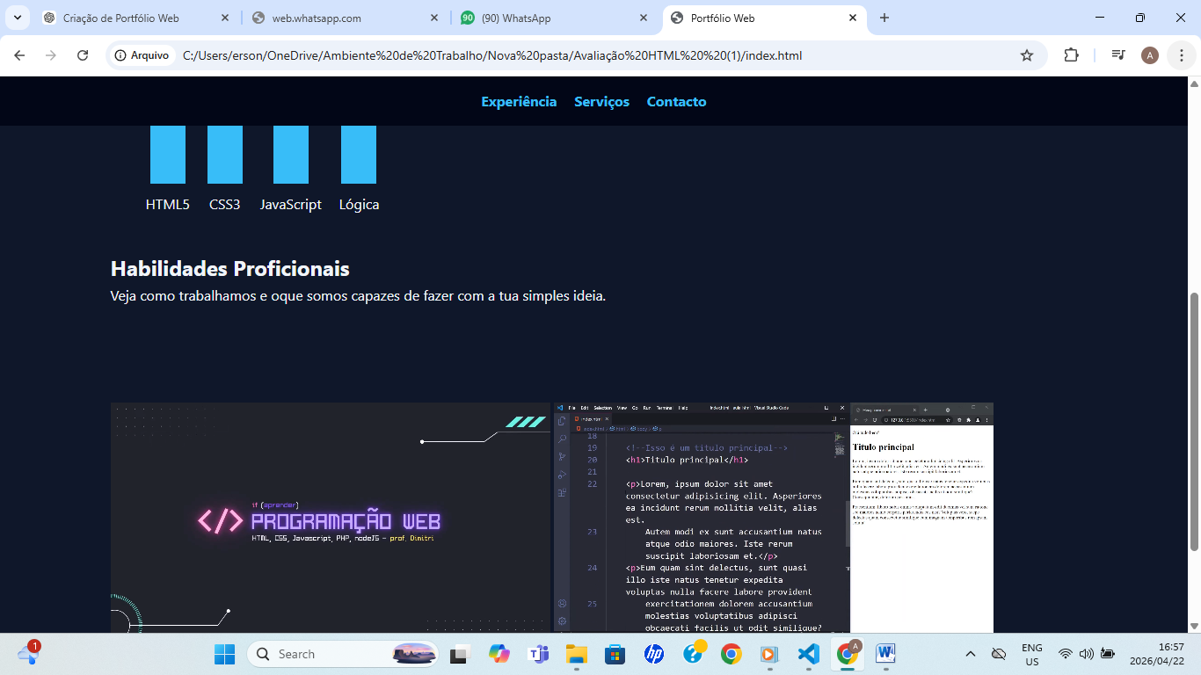

PÁGINA DE SERVIÇOS

A página de serviços apresenta os principais serviços oferecidos, utilizando uma estrutura moderna baseada em cartões (cards), listas e conteúdos multimídia.

Tags HTML Utilizadas

Foi usada o <header> para para definir o cabeçalho da página, contendo o menu de navegação, de seguida uma <nav> responsável pela navegação entre páginas (Experiência, Serviços, Contacto).

Usamos a <main> que define o conteúdo principal da página e <section> para dividir o conteúdo em blocos organizados (introdução, serviços, lista, multimídia). O article e div’s para representar cada serviço individual como um bloco independente, <h1> e <h2> usados para títulos e subtítulos, organizando a hierarquia da informação.

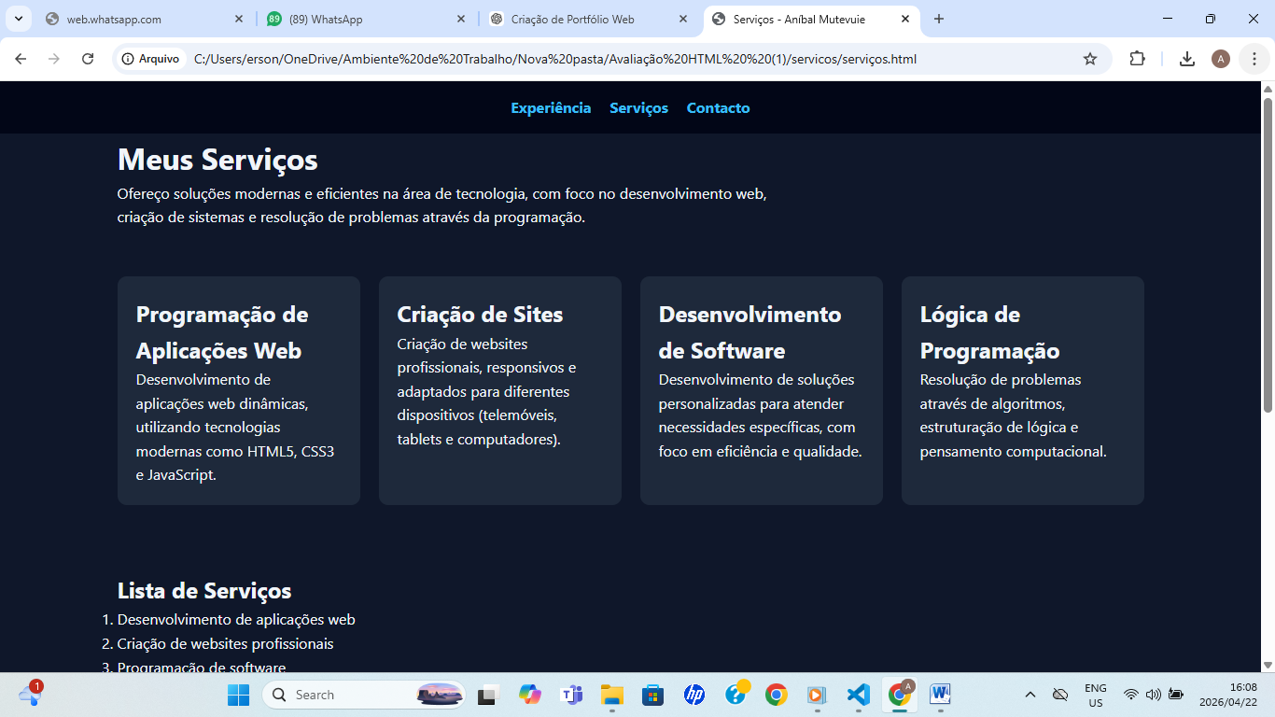

Para textos descritivos dos serviços utilizou se a tag P e aplicando a <ol> e <li> para uma lista ordenada para apresentar os serviços de forma estruturada. Na multimidea usamos para inserir imagens relacionadas a programação a <img>, a tag <video> que permite a incorporação de conteúdo em vídeo para demonstração e o <footer> para o rodapé com informações finais da página. Usando o CSS etilizamos todo o conteúdo para pagina deixando o organizado e responsivo.

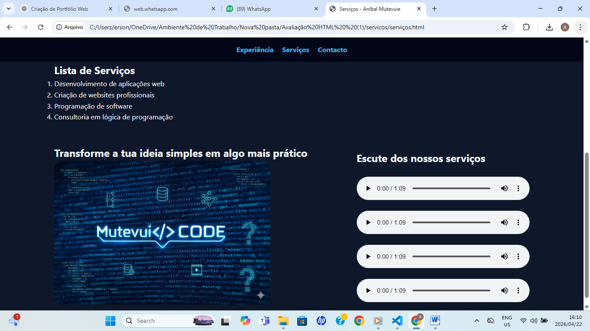

PÁGINA DE CONTACTO

A página de contacto permite a comunicação com o utilizador, incluindo informações pessoais, formulário e localização através de mapa.

Tags HTML Utilizadas

Na pagina Contacto implementamos a mesma estrutura do cabeçalho colocada na pagina principal e na pagina serviços. Usamos o form que e o elemento principal para criação do formulário de contacto. Depois usamos o fielset para delimitar o formulário e legend para colocar o nome ou legenda no formulário.

Para definir rótulos para os campos do formulário, melhorando a acessibilidade usamos o label, e o <input> utilizado para entrada de dados usados como:
- type="text" → Nome e assunto
- type="email" → Email
- type="submit" → Envio do formulário
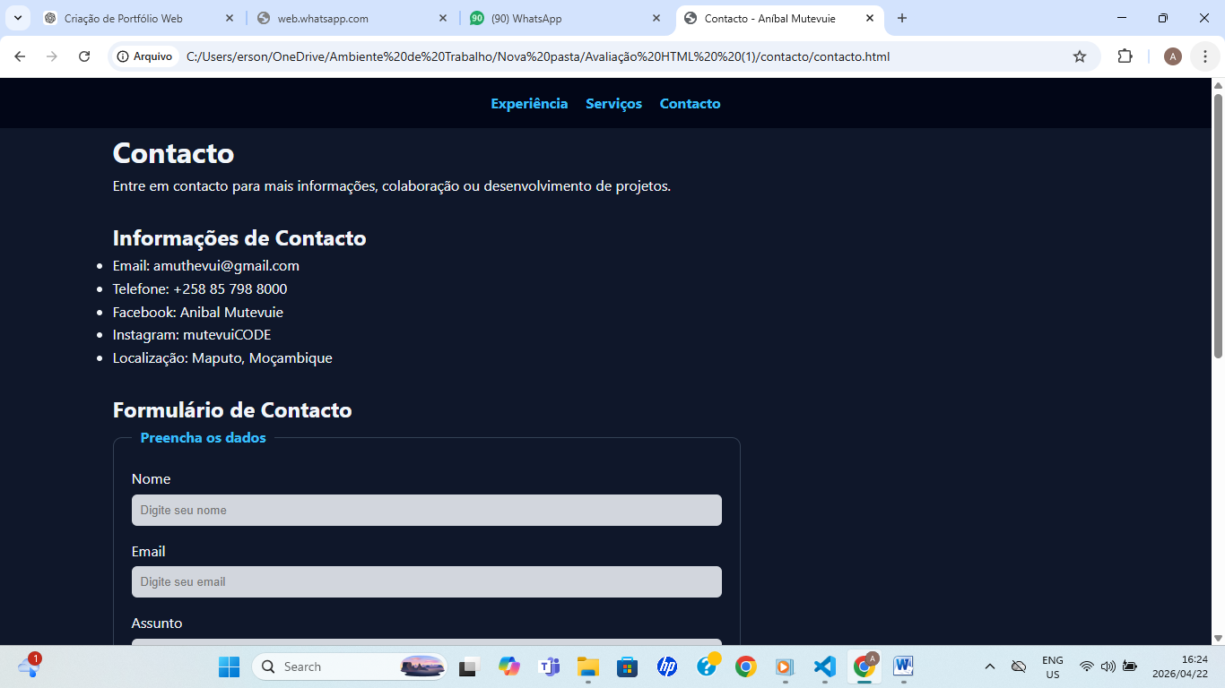

Usamos o <textarea> que permite inserir mensagens mais longas e o <button> que é o botão para envio do formulário. Para uma lista não ordenada para exibir informações de contacto usamos o <ul> e <li>, de seguida implementamos o iframe para incorporar o Google Maps com a localização em Maputo.

Utilizando em todas páginas o <section> organizando o conteúdo em blocos como (informações, formulário, mapa).

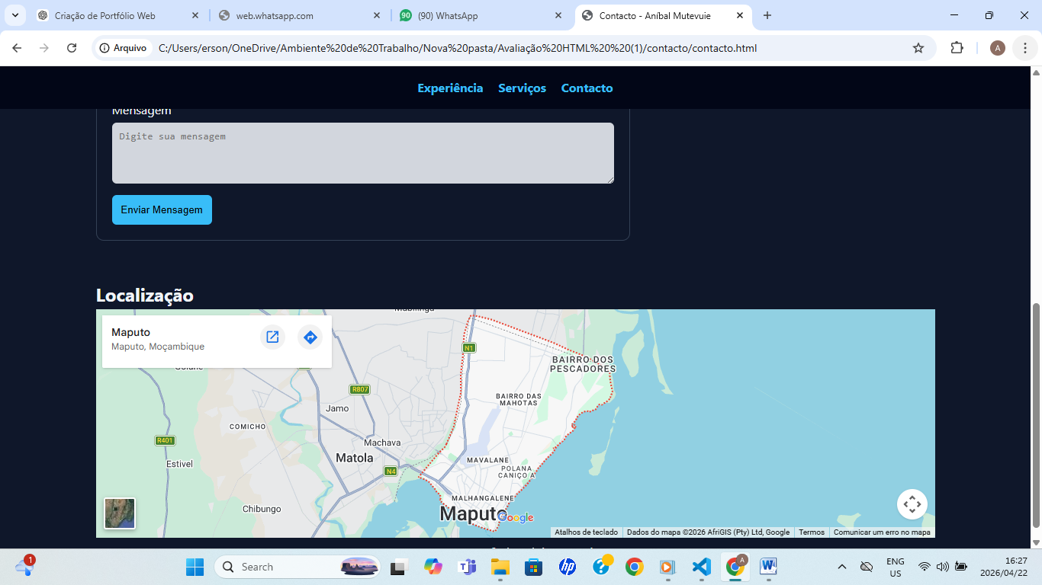

CONCLUSÃO
O desenvolvimento deste portfólio permitiu aplicar na prática diversos conceitos de HTML5, incluindo estruturação de páginas, uso de multimídia, formulários e organização semântica.
O resultado final é um site funcional, moderno e organizado, que demonstra competências na área de desenvolvimento web.

